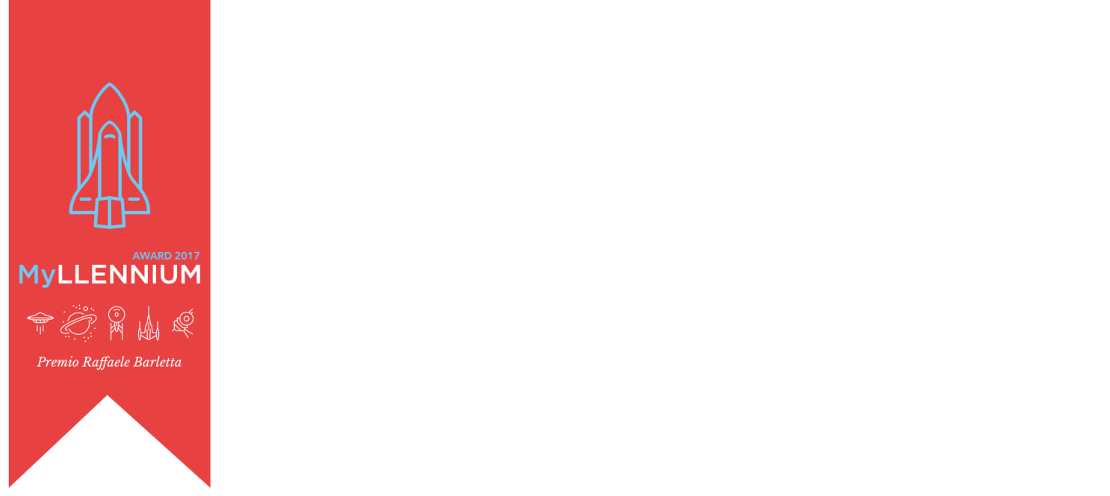
COMUNICATO STAMPA
MYllennium Award 2018

Al via la quarta edizione del MYllennium Award, il primo premio generazionale rivolto agli under 30 e ai loro progetti nelle sezioni Saggistica, Startup, Giornalismo, Master/Stage, Architettura e Cinema.

Criptovalute, fake news, Brexit, nuove tecnologie di trasporto, sono solo alcuni dei temi che saranno oggetto di analisi da parte dei giovani under 30 che parteciperanno al MYllennium Award 2018, il premio promosso dal Gruppo Barletta Spa e rivolto ai Millennials con l’obiettivo di valorizzarne le eccellenze in termini di creatività e innovazione.

Il premio si articola in sei sezioni: My Book, con la premiazione di nove saggi sui temi “Diritto all'informazione e tutela della privacy al tempo delle fake news”, “Il nuovo ruolo delle città di provincia e delle economie locali nell'era dell'alta velocità e delle nuove tecnologie di trasporto (Hyperloop)”, “Lo scenario post-Brexit e la riaffermazione delle identità territoriali nell'era della globalizzazione”; My Startup, con la premiazione di due imprese o progetti di impresa ad alto contenuto tecnologico; My Reportage, con la premiazione di tre video inchieste su un tema a scelta tra “L’utilizzo delle criptovalute in Italia: dove, come e perché” e “Emissioni e surriscaldamento: gas umani o gas animali? L’impatto del consumo della carne”; My Job, con l’assegnazione di stage in aziende italiane e internazionali e master presso Università Bocconi di Milano, LUISS Guido Carli di Roma e Bologna Business School; My Frame, che premia il miglior cortometraggio su un tema a libera scelta; My City, che premia il miglior progetto di rigenerazione urbana (sezione coming soon). In palio, premi in denaro, pubblicazioni e opportunità professionali e formative.

A valutare i progetti, un Comitato tecnico-scientifico composto da personalità scelte per l'esperienza e la riconosciuta autorevolezza fra i membri della comunità accademica e scientifica, dell'economia, dell'industria, delle istituzioni, del giornalismo e del cinema. Per la sezione My Book, la giuria è composta da Andrea Rigoni, Partner at Deloitte - Cyber Risk Services, Guido Scorza, Responsabile affari regolamentari nazionali e europei - Team per la Trasformazione Digitale della Presidenza del Consiglio dei Ministri, Alessandro Politi, analista strategico e direttore Nato Defense College Foundation, Alberto Mattiacci, professore ordinario di Economia e Gestione delle Imprese Sapienza Università di Roma, presidente Società Italiana Marketing, direttore Scientifico Eurispes, Lucia Serena Rossi, professore ordinario di Diritto dell’Unione europea Università degli Studi di Bologna e giudice presso la Corte di Giustizia dell’Unione europea, Saverio Sticchi Damiani, professore associato di Diritto amministrativo Università del Salento, Giuseppe Coppola, notaio, Francesco Tufarelli, segretario generale ACI. Per la sezione My Startup i giurati sono Riccardo Luna, direttore AGI, Laura Mirabella, direttore marketing Vision Distribution, Riccardo Pozzoli, Co-Founder Chiara Ferragni Collection, Luca La Mesa, docente Social Media & Innovazione, Chapter Ambassador SingularityU Rome, Raffaele Mauro, Managing Director Endeavor Italia, Gabriele Ronchini, Fondatore e Amministratore Delegato per il portfolio development Digital Magics. I giurati della sezione My Reportage sono Barbara Carfagna, giornalista Tg1, Gian Luca Comandini, esperto blockchain, Co-fondatore Assob.it, Federico Garimberti, Vice President Communications Alitalia, Stella Pende, giornalista Mediaset, Nicola Barone, giornalista Il Sole 24 Ore, Emanuele Caroppo, psichiatra e psicoanalista Università Cattolica del Sacro Cuore Roma. Per la sezione MyJob la giuria è composta da Francesca Golfetto, professore ordinario di Management Università Bocconi, Matteo Giuliano Caroli, professore ordinario di Gestione delle imprese internazionali e direttore del Centro di ricerche internazionali sull'innovazione sociale, LUISS Guido Carli, Max Bergami, Dean Bologna Business School, Patrizia Fontana, partner Transearch International, Alex Giordano, direttore Centro Studi Etnografia Digitale, Alberto Luna, partner IXL-Center, COO StartupItalia, Co-organizer Maker Faire Europe Edition, Antonio De Napoli, presidente Associazione ItaliaCamp, Mauro Loy, Marketing Manager Methos. I giurati della sezione My Frame sono i registi Matteo Garrone e Paolo Genovese, il produttore Andrea Leone, Paolo Del Brocco, amministratore delegato Rai Cinema e Nicola Maccanico, amministratore delegato Vision Distribution. I giurati di My City saranno comunicati non appena la sezione sarà aperta.

Accanto al Comitato tecnico-scientifico, il Comitato d’onore composto da autorevoli personalità istituzionali, accademiche e diplomatiche, da rappresentanti dell’industria e del mondo bancario italiani. Membri del Comitato d’Onore sono Riccardo Capecchi, segretario generale AGCOM, Ernesto Carbone, parlamentare della Repubblica, Paolo Del Brocco, amministratore delegato Rai Cinema, Gabriele Piccini, Chief Commercial Officer Banca Popolare di Vicenza, Francesco Tufarelli, segretario generale ACI, Paolo Barletta, amministratore delegato Gruppo Barletta.
Le candidature per le sezioni MyBook, MyReportage, MyJob, MyFrame e MyStartup potranno pervenire attraverso il sito www.myllenniumaward.org entro il 30 maggio 2018. La sezione MyCity sarà presto online. Nel mese di maggio 2018 si terrà a Roma lo Startup Day, giornata in cui i candidati di MyStartup presenteranno alla giuria la propria startup. L’elenco dei finalisti delle sezioni sarà pubblicato sul sito il 15 giugno 2018. I finalisti parteciperanno alla cerimonia di premiazione del 4 luglio 2018 a Roma nella quale verranno proclamati i vincitori nelle diverse sezioni.
Per informazioni
Email: premio@barlettagroup.com
Telefono: 06 5140003

